项目活动记录表
项目名称 | 第10课 找出口算速算王  ——控制结构综合应用
项目情境 | 同学们口算测试结束后，计算机给出其得分。每个同学都只知道自己的得分。有 30 位同学参加测试，现在需要找出得分最高的同学，授予“速算王”称号。
活动小组 | 组长： |  | 组员：

一、项目准备，分解问题
模拟情境  两个数比较找出最大数 |  | 观察教师比较两个数大小的过程，使用自然语言进行描述并补充下面表格。
  两个数比较大小的思路
  如果 数字1 大于 数字2 ，那么最大数为：（ ）；否则，最大数为（ ）
  在这个比较过程中，把最大值假设为：（ ）。
讨论交流  多个数比较找出最大数 |  | 1．请独立思考，模拟三个数比较找最大值的过程并完善下表。  2．请使用以上方法，分享模拟4个数比较找最大值的过程。  3．大胆猜测“多个数比较找最大值的过程”并完善下表。
  三个数比较大小的思路
  （1）假设 先将第1个数作为当前的最大数。
  （2）如果第2个数大于当前最大数，那么就让第（ ）个数，作为当前最大数。
  （3）如果第3个数大于当前最大数，那么就让第（ ）个数，作为当前最大数。
  综上所述：3个数比较，找最大值，如果把第1个数确定为最大值，那么，一共需要比较（ ）次，在每次比较的过程中不断变化的（ ）。
  N个数比较大小的思路
  （1）假设 先将第1个数作为当前的最大数。
  （2）如果第2个数大于当前最大数，那么就让第（ ）个数，作为当前最大数。
  （3）如果第3个数大于当前最大数，那么就让第（ ）个数，作为当前最大数。
  ……
  （N）如果将第（ ）个数大于当前的最大数，那么就让第（ ）个数，作为当前的最大数。
  综上所述：N个数比较，找最大值，如果把第1个数确定为最大值，那么，一共需要比较（ ）次，在每次比较的过程中不断变化是（ ）。
合作探究  设计查找最大数的方案 |  | 小组合作，根据下图提示回答问题并完善流程图。
  （1）在进行比较之前，最大值设置为多少不影响比赛结果呢？ | 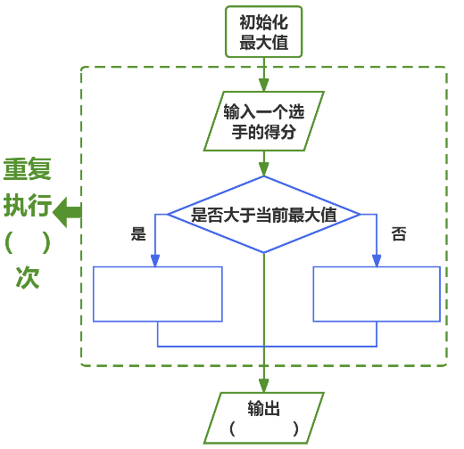
  （2）30个数比较，找出最大值，需要循环比较多少次呢？
  （3）比较结束后，找出的最大值存放在哪里了？

二、项目实施，解决问题
自主探究  初始化  最大值 |  | 请根据流程图的提示，自主探究，定义合适的变量用来存放最大值，并给最大值设置合适的初始值。  
合作探讨  编写程序 |  | 结合算法与情境，合作探究，找出需要用到的程序指令和算法结构，探究编写程序，实现30位选手成绩的输入，大小的比较，并输出最大值。  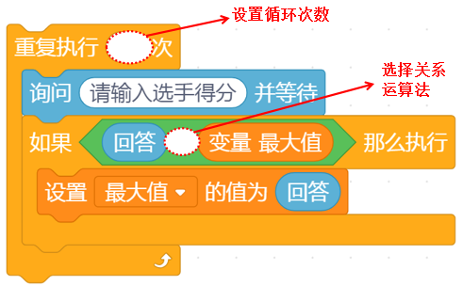
验证算法  展示分享 |  | 请各小组分工合作，至少输入5组数据验证程序并记录验证数据和结果。
  算法验证记录表
  输入顺序 | 比赛成绩 | 输入内容 | 找出的最高分（最大值）
  1 | 75
  2 | 80
  3 | 95
  …… | ……
  30 | 90

三、项目拓展，总结评价
拓展提升 |  | 请结合所学内容解决下列问题。  1．结合找出“速算王”的思路，思考要从30个数中找出得分最少的选手，那么，变量“最小值”的初始值设置为多少才不会影响比较的结果呢？  ___________________________________________________________________________________________________________________________________________。  2．在“使用随机数指令，随机生成20个1到100之间的数字，并计算出这20个数字中有几个大于50的数。”的过程中，可能会用到哪些算法结构？思考并交流。  ___________________________________________________________________________________________________________________________________________。
总结评价 |  | 1．总结收获：在找出口算速算王的过程中，我知道了：___________________________________________________________________________________________________________________________________________。  2．评价反思：结合下方的活动评价表，我发现：  ___________________________________________________________________________________________________________________________________________。  学习评价表：
  评价内容 | 自评 | 互评 | 师评
  评价内容 | 点亮小太阳，照亮前行之路
  可以描述找出最大值的过程 | 
  能理解并正确使用算法的三种控制结构
  可以确定变量并正确设置初始值
  可以编写程序准确找出最大数
  态度端正，认真思考，积极发言

